**ОТЧЁТ ПО УЧЕБНОЙ ПРАКТИКЕ**

по профессиональному модулю

**ПМ.01 Разработка графического интерфейса**

**Выполнил:**

Студент группы 44 ПКСдв

Фомкин Андрей Сергеевич

**Проверила:**

Руководитель практики   
Кукшева Б.А.

**Оценка___________________**

**Разработка программного продукта.**

1. **Создание графического интерфейса для компьютерных систем**

Для удобства работы с программой нужно создать две фор, на одной будем вводить переменные - оценки судей (Form1), а на второй – выводить полученные данные и конечный результат (Form2). Можно увидеть на рисунке №1.

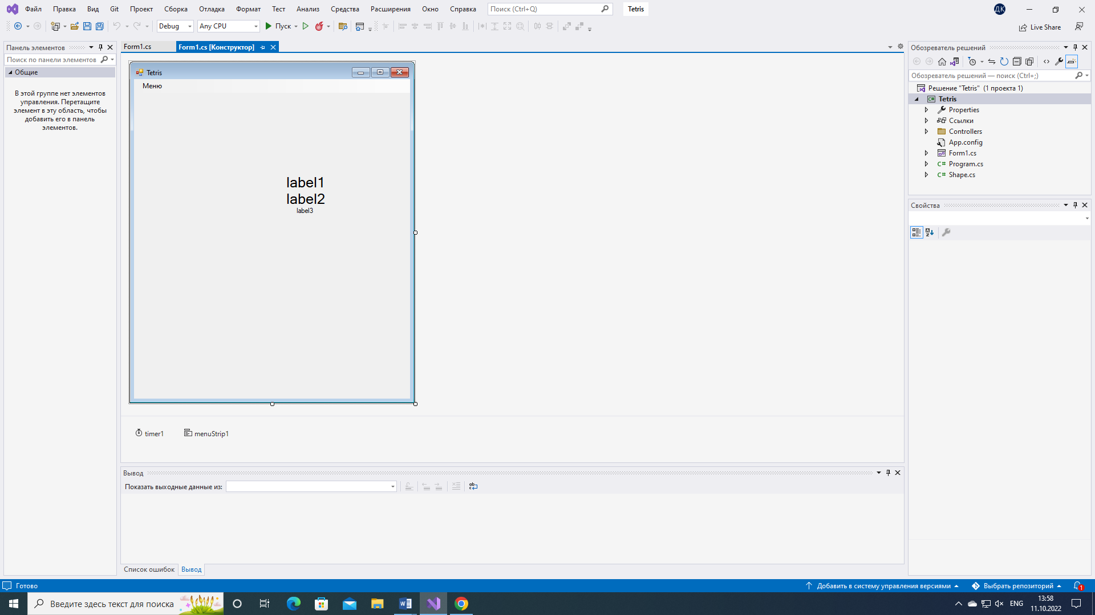

Размеры форм будем изменять под внутренние наполнение элементами. Form1 переименую под «сбор оценок судей» через свойства фор, цвет и другие параметры оставлю без изменений. Для надписи в форме будет использоваться элемент **Label**. А для ввода оценок элемент **textbox**. Использовать будем 9 раз, для ввода 9 оценок судей и одна кнопка, для подсчета оценок. Номера элементов не меняет, чтобы не запутаться при написании кода программ. После работы со свойствами Form1 у нас получилась, уже готовая первая форма.

№2

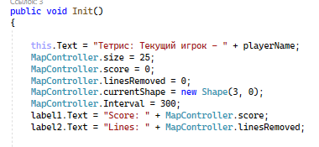

Создаёт поле с вводом имени игрока, который начал играть

№2

Кнопок начала игры и запуск кода для появления фигур

. 

№3

Интервал появления фигур для тетриса.

Фигуры начинают появляться по течению игры во время того, как пользователь начал пользоваться программой.

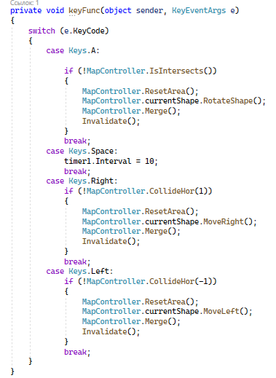

№4

Начинаем пользоваться игровым кодом, который не только показывает фигурки, но и начинает подсчёт наигранных баллов во время игры тем самым показывает на сколько вы продвинулись в игре и показывает ваш текущий счёт

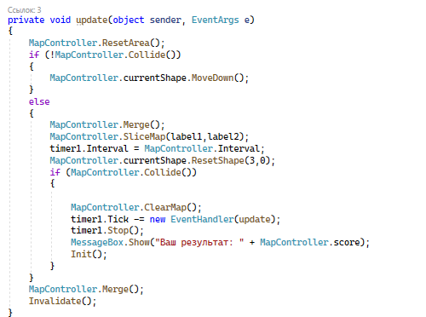

№5

Код отображение начали работа кода и выводит отдельное окно с игрой

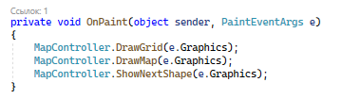

№6

Код, отвечающий за продолжение и паузу игры если надо прекратить игру, но не закрывать, а временно приостановить код

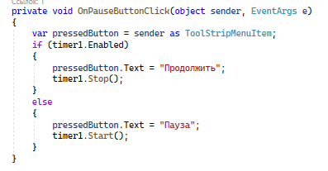

№7

После каждого появление фигуры он запускает со временим повторное включение команды появление (Не создаёт, а повторяет программу) 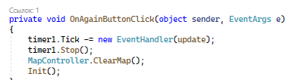

№8

Этот код будет отвечать за передвижение фигуры в пространстве отведённого поля игры.

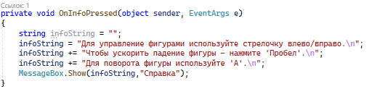

Заключение

Мы создали работающую программу, которая позволяет запустить нами созданный код для игры в тетрис тем самым мы выполнили поставленную задачу, которую выпал преподаватель.